Трошина Елена Владимировна в 1993г. окончила Кар Пи и поступила работать в НСШ №4 г. Караганды учителем начальных классов. В 1997 году была переведена на должность завуча по учебно - воспитательной работе. В 1999 году по собственному желанию была переведена на должность учителя начальных классов. В 2003 г. ушла из НСШ №4 по собственному желанию и поступила работать в СШ №10 на должность воспитателя ГПД.В 2011 г. была переведена на должность учителя начальных классов. Образование - высшее .Стаж работы – 18 лет. Выступала на метод. объединениях с докладами: «Роль игры в профориентации» , «Роль ГПД в развитии личности младшего школьника». На педсовете был заслушан мой доклад «Современные образовательные технологии в учебно - воспитательном процессе». На сайте «Коллеги» размещён мой доклад «Поиск путей формирования здорового образа жизни в группе продлённого дня».Посещала различные семинары, ежегодно проводила открытые уроки. Повышаю педагогическое мастерство, работаю по теме самообразования «Роль книги в жизни ребёнка». Большую работу провожу по приобщению ребёнка к чтению. Я использую очень много методов для приобщения к чтению. Это литературные игры, «жужжащее» чтение, приём прерванного чтения. Формы работы по пропаганде книг разные, но их объединяет одно: они дают возможность ученику поделиться с товарищем радостью пережитого , узнать, что их интересует и волнует. Общение учеников, их совместная деятельность помогают сплочению детского коллектива. 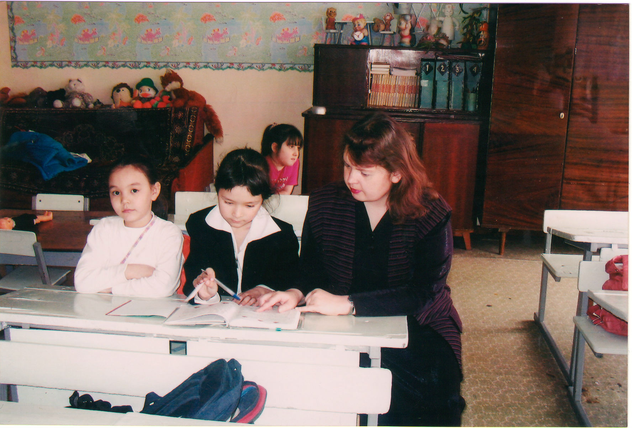

Большое внимание в своей работе я уделяю здоровому образу жизни учащихся. Правильно организованная физкультурно – оздоровительная работа является не только средством отдыха и укрепления здоровья детей, но и способствует повышению качества их учебного труда. Особое место в системе физкультурно – оздоровительной работы с младшими школьниками отводится подвижным играм, прогулке. Необходимо повышать общую физическую подготовку учащихся, снимать усталость от малоподвижной деятельности на уроках, вызывать у каждого из детей устойчивый интерес к какому – либо виду спорта. Большое значение в изучении здорового образа жизни играют навыки профилактики и гигиены у детей. Важно, чтобы знания, приобретённые в школьном возрасте, человек мог использовать в процессе всей своей жизни. Решая эту задачу, я использую в своей работе четверостишия, касающиеся той или иной процедуры, знакомлю детей с лекарственными растениями в игровой форме.

Если ребёнок видит чужую боль, сопереживает ей – это означает, что у него чистая и добрая душа. Особенно хорошо это можно пронаблюдать при чтении и анализе художественных произведений. Таким образом создаётся положительное эмоциональное поле, что в свою очередь тоже является одним из составляющих здорового образа жизни. 